实验四 交换机与路由器的基本配置
一、实验目的
1. 掌握交换机的基本配置方法；
2. 熟悉交换机的命令行配置；
3．掌握路由器的基本配置方法；
4．熟悉路由器的基本配置命令。
二、设备需求
(1) 1台交换机或1台路由器；
(2) 1台PC机；
(3) 1根Console控制台电缆(一端接交换机或路由器的Console端口，一端接PC机串口)。
三、实验环境
1．电缆连接
如图1-1所示，接好PC机和交换机各自的电源线。在未开机的情况下，把PC机的串口(COM1)通过控制台电缆与交换机的Console端口相连，即完成实验的准备工作。

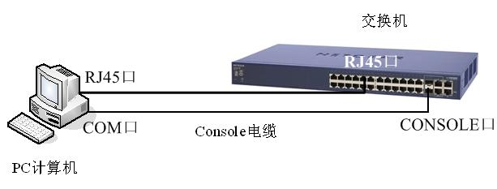

图1 交换机基本实验

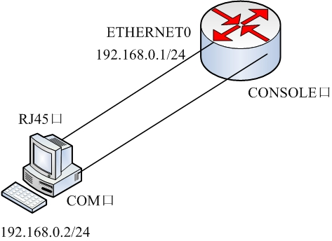

图2 交换机基本实验
四、实验内容和实验步骤
4.1 交换机基本操作
H3C交换机的几种配置视图：
用户视图：开机直接进入普通用户模式，在该模式下我们只能查询交换机的一些基础信息，如版本号（display version）。
系统视图：在该模式下可以查看交换机的配置信息和调试信息以及进入具体的配置模式进行参数的配置等。
以太网端口视图：在该模式下主要完成接口参数的配置。
VLAN配置视图：在该配置模式下可以完成VLAN的一些相关参数的配置。
1．进入WINDOWS2000/XP系统，单击“开始”→“程序”→“附件”→“通讯” →“超级终端” →在“位置信息”对话框中输入区号，如0797→单击“确定”按钮→在“连接到” 对话框中输入连接名，可以任取→选择一个串口，如COM1→在COM1口属性中单击“还原为默认值”按钮→进入超级终端窗口。
2．在超级终端窗口中执行交换机的配置命令。
(1) 交换机的基本配置命令
<S3526A>sysname H3C 修改交换机名
将交换机命名为H3C，<H3C>为系统提示符(表示用户视图)，sysname是交换机命名命令。
< H3C > sys 进入系统视图
[H3C] display version 显示交换机的版本号，[H3C]为系统视图的提示符。
[H3C] display current-configuration 显示交换机的当前配置信息
[H3C] save 保存交换机的配置信息
[H3C] reset save 删除交换机的配置信息
[H3C] reboot 删除交换机的配置信息后必需重启交换机
(2) Tenet配置
<H3C> sys 进入系统视图
Enter system view , return user view with Ctrl+Z.
[H3C] user vty 0 4 进入虚拟终端
[H3C-ui-vty0-4]set auth pass simple 123 设置登陆密码为123
[H3C-ui-vty0-4] user pri level 3 设置用户登陆的使用权限
[H3C] vlan 1 创建vlan 1
[H3C-vlan1] int vlan 1 进入vlan 1
[H3C-Vlan-interface1] ip add 192.168.0.1 255.255.255.0
配置vlan 1的IP地址
[H3C] display current 显示当前的配置信息

在连接到该交换机的PC机的命令窗口中，输入命令：
telnet 192.168.0.1 进入远程登陆，这时就可对交换机进行配置了。
4.2 路由器基本操作
1. 路由器的配置方式
(1) Console口配置
用Console口对路由器进行配置是我们在工作中对路由器进行配置最基本的方法，在第一次配置路由器时必须采用Console口配置方式。用Console口配置路由器时需要专用的串口配置电缆连接交换机的Console口和主机的串口。实验前我们要检查配置电缆是否连接正确并确定使用主机的那一个串口。在创建超级终端时需要此参数。完成物理连线后，我们来创建超级终端。Windows系统一般都在附件中附带超级终端软件。在创建过程中我们要注意如下参数：选择对应的串口（com1或com2）；配置串口参数。
(2) Telnet 配置
如果路由器的以太网口配置了IP地址，我们就可以在本地或者远程使用Telnet登录到路由器上进行配置，和使用Console口配置的界面完全相同，这样大大的方便了我们的工程维护人员对设备的维护。
[ MSR30-40 ] interface Ethernet 0 或 int e0
[ MSR30-40-Ethernet0 ] ip address 192.168.0.1 255.255.255.0
（ 给E0接口配置ip地址192.168.0.1 ）
然后将您的主机IP地址修改成192.168.0.X/24即可进行Telnet配置。Telnet是windows附带的应用程序，在开始菜单点击运行，然后输入Telnet，按确定即可启动Telnet软件。
2. 路由器基本配置命令
(1) 显示VRP软件版本以及路由器硬件版本
在系统视图下执行：
[MSR30-40] display version
(2) 擦除配置信息（reset save）、重启路由器(reboot命令)、保存配置信息（save）、显示配置信息
在系统视图下执行reset save命令，擦除FLASH中的信息；

在系统视图下执行reboot命令，重启路由器；

进入系统视图，执行display current-configuration命令查看配置信息。
- 修改路由器名（sysname）
缺省情况路由器的名字为MSR30-40，为了管理方便常常需要给路由器取名。给路由器取名只需要在系统视图下执行sysname命令即可。
[MSR] sysname MSR30-40
[MSR30-40]
(4) 查看接口状态（display interface）
以太网接口信息：
[MSR30-40] display interface ethernet 0
(5) 串行接口信息
[MSR30-40] display interface serial 0
(6) 查看路由表（display ip routing-table）
[MSR30-40] display ip routing-table

(7)
修改语种显示
[MSR30-40] language
Current Language : ENGLISH
Will You switch language mode ?(Y/N)y
You have changed the language mode
(8) 关闭接口 (shutdown)
(9) 重启接口 (undo shutdown)
(10) 设置ETHERNET0接口IP地址
Intface ETHERNET0
Ip address 192.168.0.1 255.255.255.0
(10) 设置PC机IP地址
PC机IP地址：192.168.0.2
子网掩码：255.255.255.0
从PC机的命令窗口：Ping 192.168.0.1
若能连通，则配置成果。

